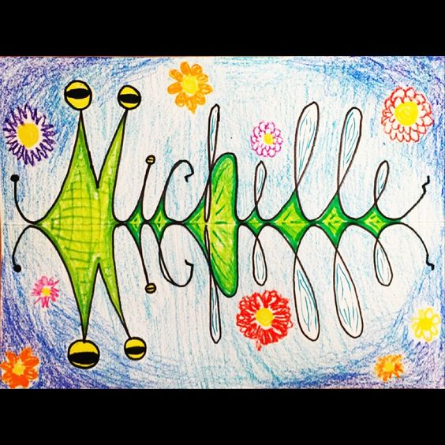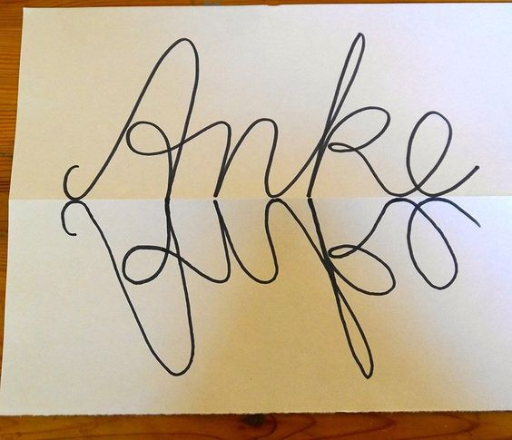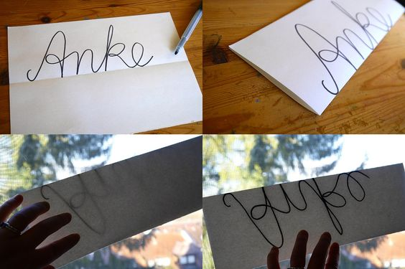

**DOMIŠLJIJSKA ŽUŽELKA IZ TVOJEGA IMENA**

1. List prepogni na pol.
2. S temnim flomastrom (črn, moder, rjav ali zelen) napiši svoje ime s pisanimi črkami. Ne pozabi na veliko začetnico. Glej primer na sliki.
3. Napiši ime še enkrat na drugi polovici papirja. Piši ob prelomu papirja, da se obe imeni dotikata.
4. List raztegni, ga obrni pokonci. Opaziš kakšno neverjetno domišljijsko žuželko si ustvaril(a)? Pobarvaj jo poljubno.